Фото отчет «Год здоровья» под девизом

«Здоровый образ жизни – это здорово».

Министерством образования и науки Краснодарского края в целях профилактики у детей и сотрудников сердечно - сосудистых заболеваний разработан приказ от 10.04.2015 года № 153-р "О проведении Года борьбы с сердечно - сосудистыми заболеваниями в Краснодарском крае".
В МБДОУ детский сад № 20 разработан и реализован план мероприятий, пропагандирующий здоровый образ жизни, с использованием разнообразных форм работы.
Ежедневная утренняя гимнастика во всех возрастных группах.
Занятия по физическому развитию 3 раза в неделю.
Подвижные игры на свежем воздухе.
Спортивные праздники и развлечения, совместно с родителями воспитанников.
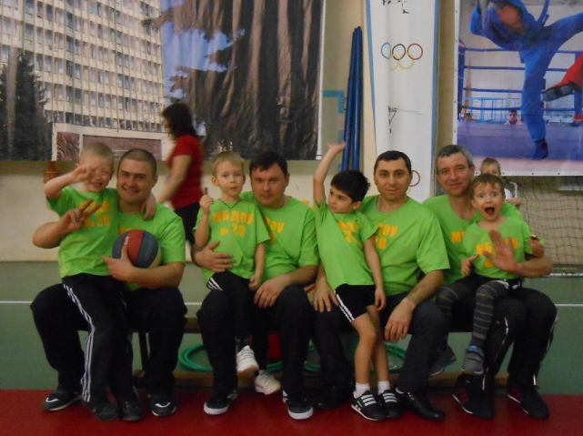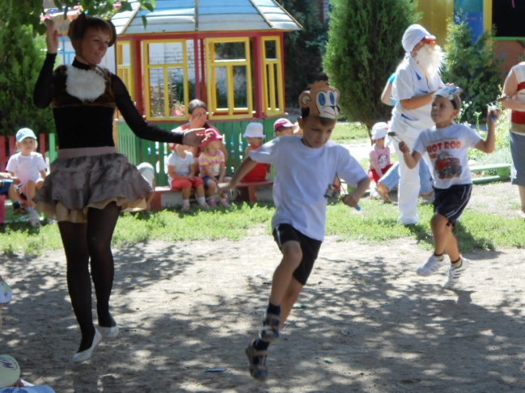

Конкурс рисунков «Будь здоров малыш!».
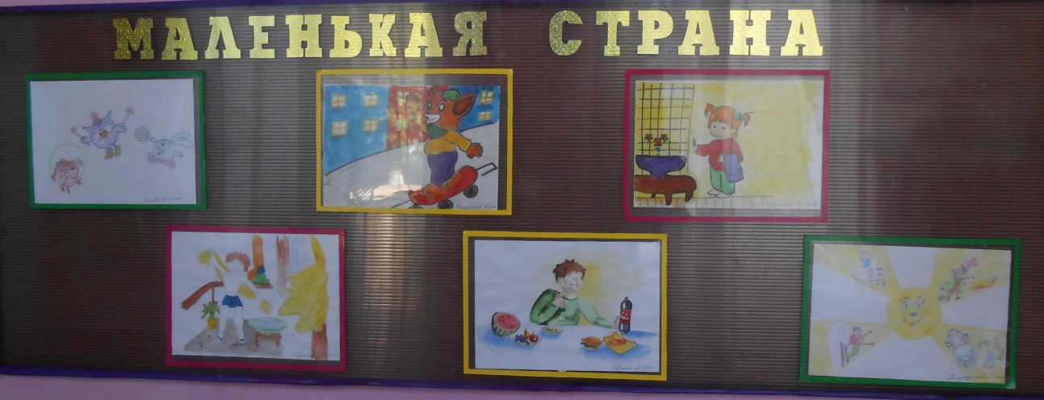

Цикл занятий с использованием ИКТ «Осторожно вирусы!», «Закаливание», «Микробы вокруг нас»…
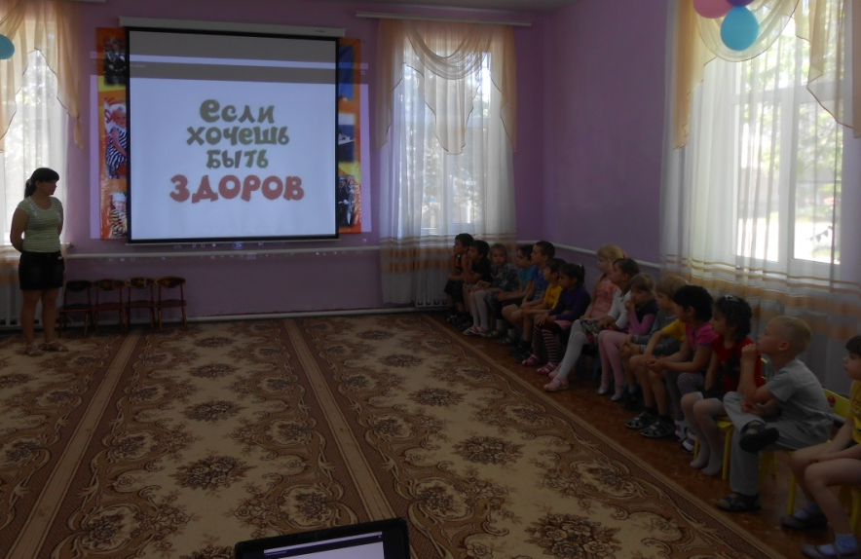

Зона «Валеологии» для наблюдений за растущими лекарственными растениями.
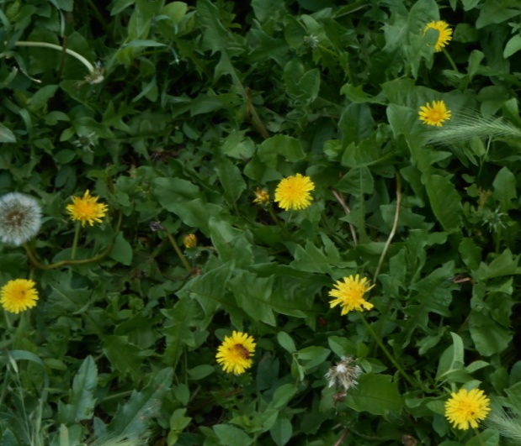
Информационные стенды для родителей по теме «Простые правила здорового образа жизни», «Вредные привычки в семье», «Физкультура
путь к здоровью»…
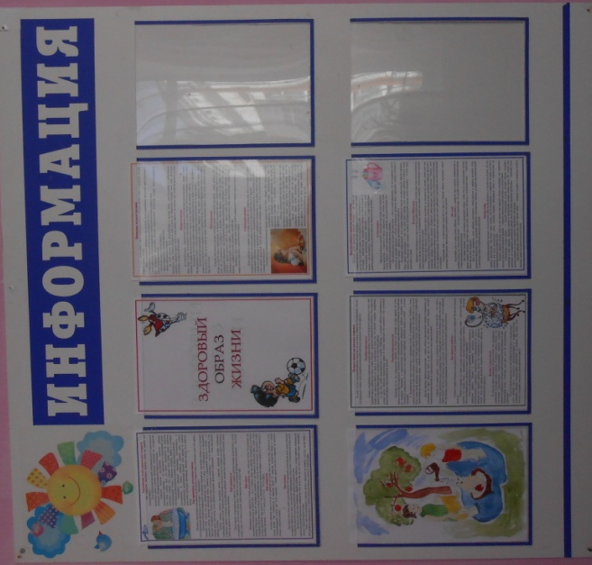
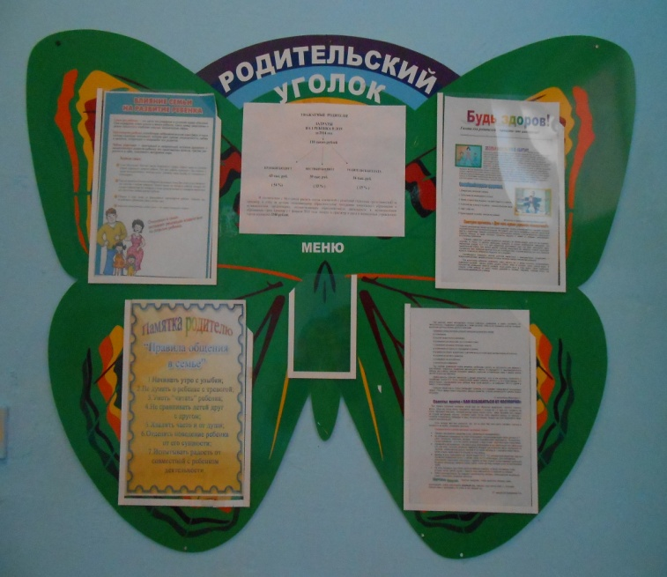
Лекторий для сотрудников ДОУ «Здоровый образ жизни – ключ к успеху».
